|  |  |  |  |
| --- | --- | --- | --- |
| **CURSO**: **IFCD0110- CONFECCIÓN Y PUBLICACIÓN DE PÁGINAS WEB** | | | |
| Expediente: 98/2023/J/0161, Nº CURSO: 41-8 | | Entidad: AYUNTAMIENTO DE DOS HERMANAS | |
| UNIDAD FORMATIVA: **UF 1302 CREACIÓN DE PÁGINAS WEB CON EL LENGUAJE DE MARCAS** | | | |
| **MF 950: CONSTRUCCIÓN DE PÁGINAS WEB** | | | |
| Examen: **TAREA 01** | Fecha: 25/11/2024 | | Prueba: Ordinaria |
| Formador/a: IVÁN RODRÍGUEZ | | | Duración: 1 Hora |
| Alumno/a: Marta Borrero Librero | | | |
| Firma alumno/a: | | | |

**ENUNCIADO:**  
A partir del siguiente enlace: <https://www.elcorteingles.es/>

* + Sacar el código HTML (sin CSS). Nombre: **tarea01-IvanRodriguez.html**
    - **¡Ponéis vuestro nombre y apellido!**
  + Incluir formularios, listas y tablas.
  + Agregar las imágenes a una carpeta llamada img
* Incluir en la página siguiente fragmentos de código a reseñar para su evaluación.
  + Convertirlo a PDF este DOCX con el formato: **tarea01-IvanRodriguez.pdf**
* Enviar comprimido el HTML, carpeta img y PDF al correo [diweb20242025@gmail.com](mailto:diweb20242025@gmail.com) con el siguiente formato: Ej: **tarea01-IvanRodriguez.zip**
  + ¡sin tildes ni caracteres especiales!.

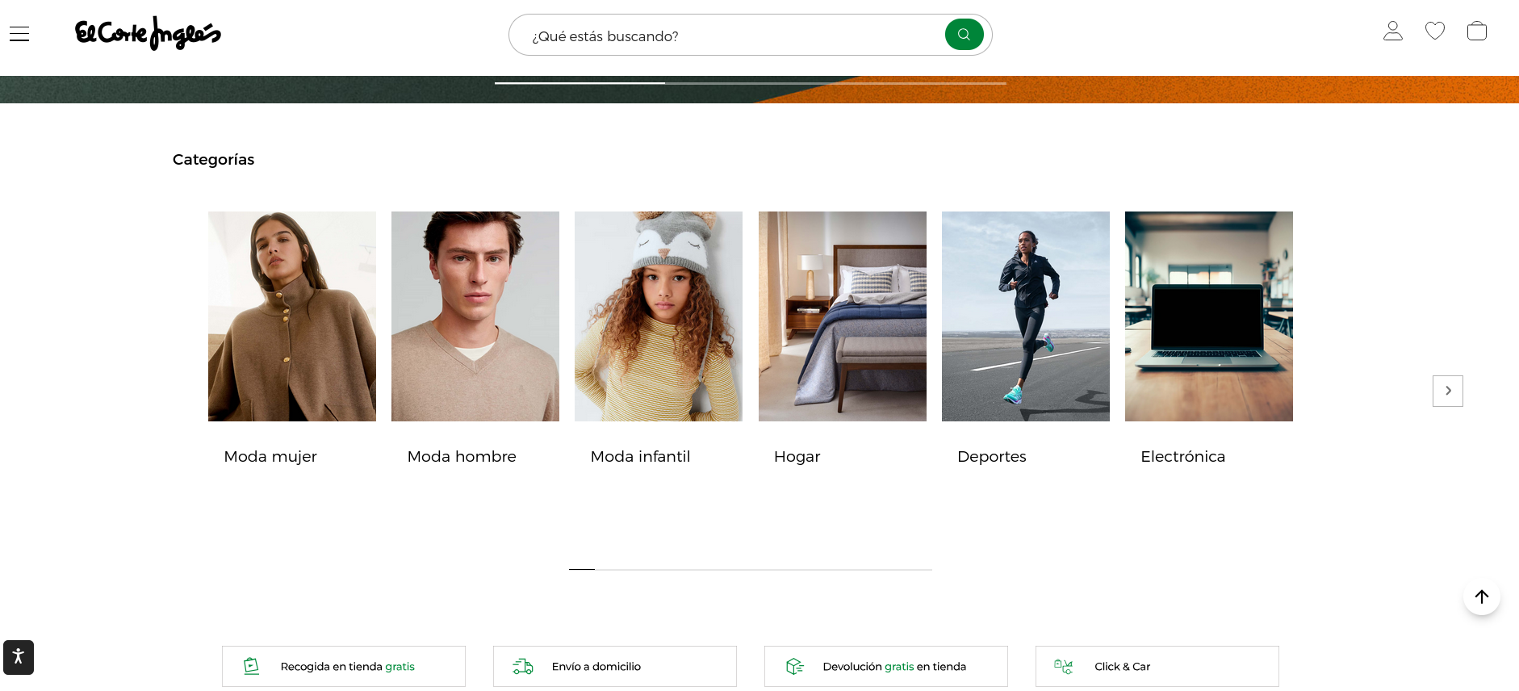

**CÓDIGO A RESEÑAR**

<h5>Categorias</h5>

<table>

<tr>

<td><a href="https://www.elcorteingles.es/moda-mujer/"> <img src="imagenes/mujermarron.avif"

alt="moda_mujer" width="150"></a></td>

<td><a href="https://www.elcorteingles.es/moda-hombre/"><img src="imagenes/segundaimagen.avif"

alt="moda_hombre" width="150"></a></td>

<td><a href="https://www.elcorteingles.es/moda-infantil/"><img src="imagenes/terceraimagen.avif"

alt="infantil" width="150"></a></td>

<td><a href="https://www.elcorteingles.es/hogar/"><img src="imagenes/cuartaimagen.avif" alt="hogar"

width="150"></a></td>

<td> <a href="https://www.elcorteingles.es/deportes/"><img src="imagenes/quintaimagen.avif" alt="deporte"

width="150"></a></td>

<td> <a href="https://www.elcorteingles.es/electronica/"><img src="imagenes/sexta.avif" alt="electronica"

width="150"></a></td>

</tr>

<tr>

<td>Moda mujer</td>

<td>Moda hombre</td>

<td>Moda infantil</td>

<td>Hogar</td>

<td>Deporte</td>

<td>Electrónica</td>

</tr>

</table>

<ul style="list-style: none;">

<li><i class="fa-solid fa-bag-shopping"></i> Recogida en tienda</li>

<li><i class="fa-solid fa-truck-fast"></i>Envío a domicilio</li>